学院获授权成立两个技能鉴定站，为机械行业职业技能鉴定点和全国计算机辅助技术（CAD）鉴定站，证明材料如下：

（1）机械行业职业技能鉴定点

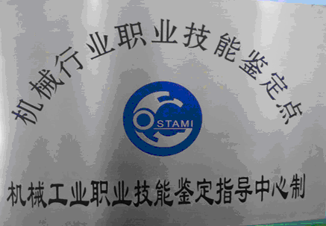
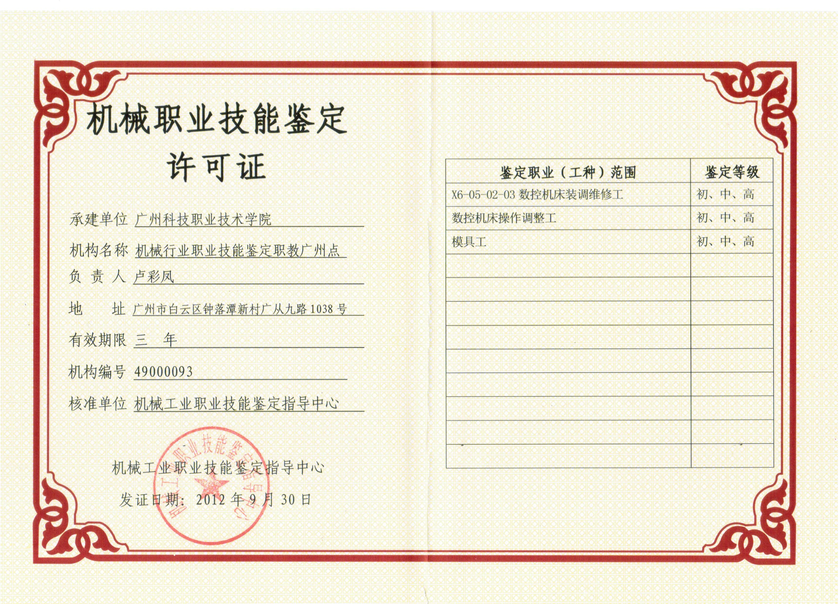
（2）全国计算机辅助技术（CAD）鉴定站
